1. 修订记录

|  |  |  |
| --- | --- | --- |
| 版本 | 日期 | 修改项 |
| 1.1 | 20221202 | 新建 |
| 1.2 | 20221208 | 增加第16项：“老化模式” |
| 1.3 | 20221212 | 增加第17,18,19,20,21,22,23项： |

1. 增加主板MAC烧录入口；

工厂会使用扫描枪，将mac地址扫描入输入框中，扫描枪会自动在最后加入回车字符，上位机收到回车字符后执行烧录动作，烧录完成后需回读mac地址判断是否烧录成功。

也可按照已有mac烧录方法设计该功能

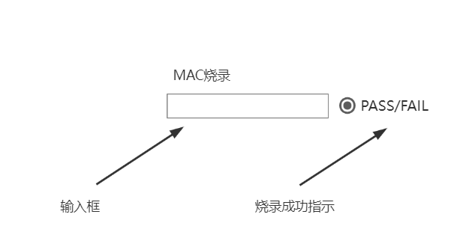

1. 需要测试另一个网口通信是否正常

工厂操作人员会将网线接入另一个网口，上位机软件需判断通信是否正常

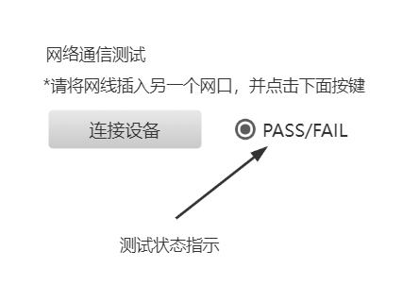

1. 增加reset按键检测

工厂操作人员点击“开始测试”后再使用工具按下reset按键，软件识别到IO被按下后显示PASS

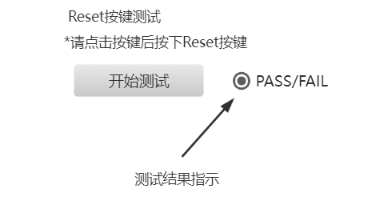

1. 优化LED测试



1. 通道5的音量值明显异常，需排查，固件版本号V1.7.15

在压缩包中操作指导的视频中也发现相同问题，两台不同的硬件有相同问题。

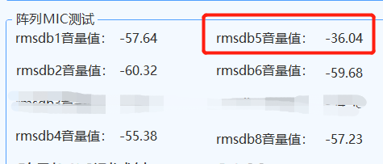

1. 优化阵列MIC测试设计

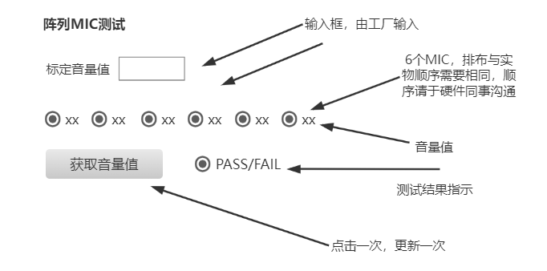

测试逻辑：  
播放若干段不同音量音频，使用工装设备标定音量值并输入，将流水线上组装好的整机放在指定位置，测试阵列MIC，只有6个MIC输出的音量值与标定的音量值相差低于x才能判定为PASS，否则判定为FAIL；

1. 优化摄像头测试功能

目前live摄像头和merge摄像头测试判定逻辑还是确定



1. 目前merge摄像头开启后有异常，请排查，固件版本V1.7.15

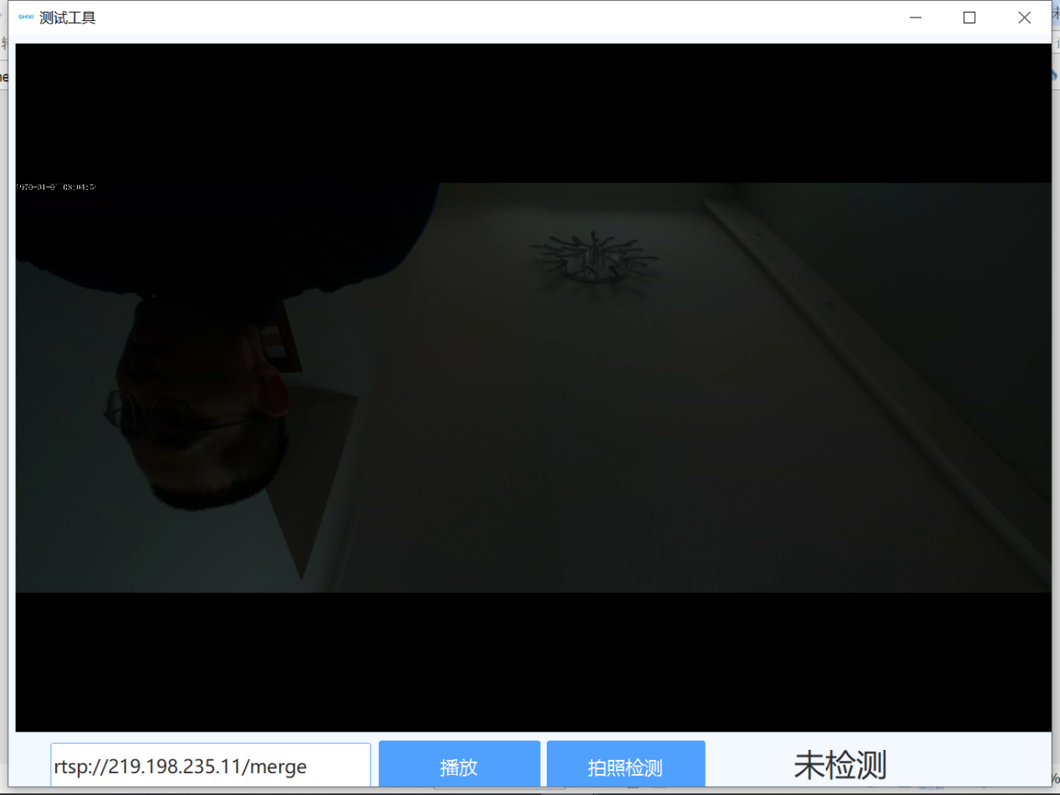

1. Audio in 测试功能

测试逻辑：播放指定音量音频，使用工装设备标定音量值并输入，工厂操作人员将信号源插入Aduio in接口并点击相应按键开始测试，如输出音量值与标定值相差不大于x，则判定为PASS，否则判定为FAIL

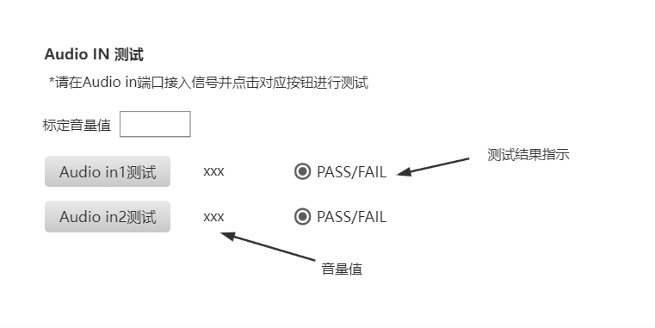

1. 可导出wav格式录音文件，该功能用于整机调试；



1. 增加测试通过检查表

该检查表方便检查整机所有功能测试状态，没有测试的的项目默认为FAIL，只有测试通过的项目才标记为pass

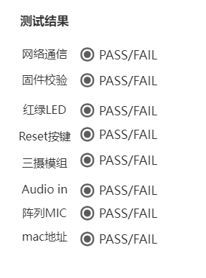

1. 【优化】支持放在含中文路径的固件包升级
2. 【优化】固件升级完成后，不需要重新点击“连接设备”
3. 【可优化】连接设备后设备断电/网线松动后，上位机软件崩溃，可优化
4. 增加“老化模式”按钮

考虑板卡可靠性测试和产线老化需求，增加老化功能

进入老化功能后，3路摄像头同时工作并通过网口将数据上传到上位机显示出来；

6路MIC同时工作，数据不需要上传到上位机；

2路Audio IN采样同时工作，数据不处理；

红绿LED交替闪烁;

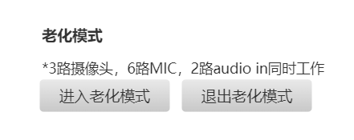

1. 打开软件，正常连接设备后，软件自动执行： -- Begin 20221212 CGT
2. :交替打开红绿指示灯
3. :获取固件版本并显示
4. :获取板卡mac地址并显示
5. 增加版本号，方便沟通

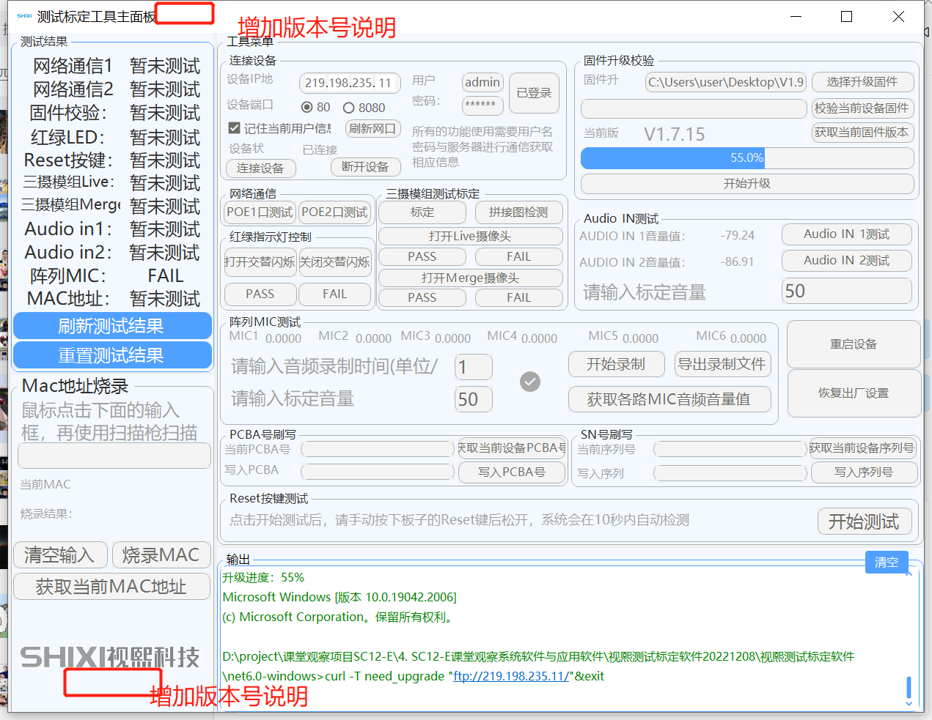

1. 点击“打开live摄像”和“打开merge摄像头”后，不需要再点击一次播放即可拉流，在拉流框中，“播放”按键取消，替换成“PASS”“FAIL”按键，工厂可直接在此框中选择测试结果；

-- 【不进行修改】需要跟客户解释，是方便如果有独立IP连接的情况下，在修改输入框的IP后再点击进行播放

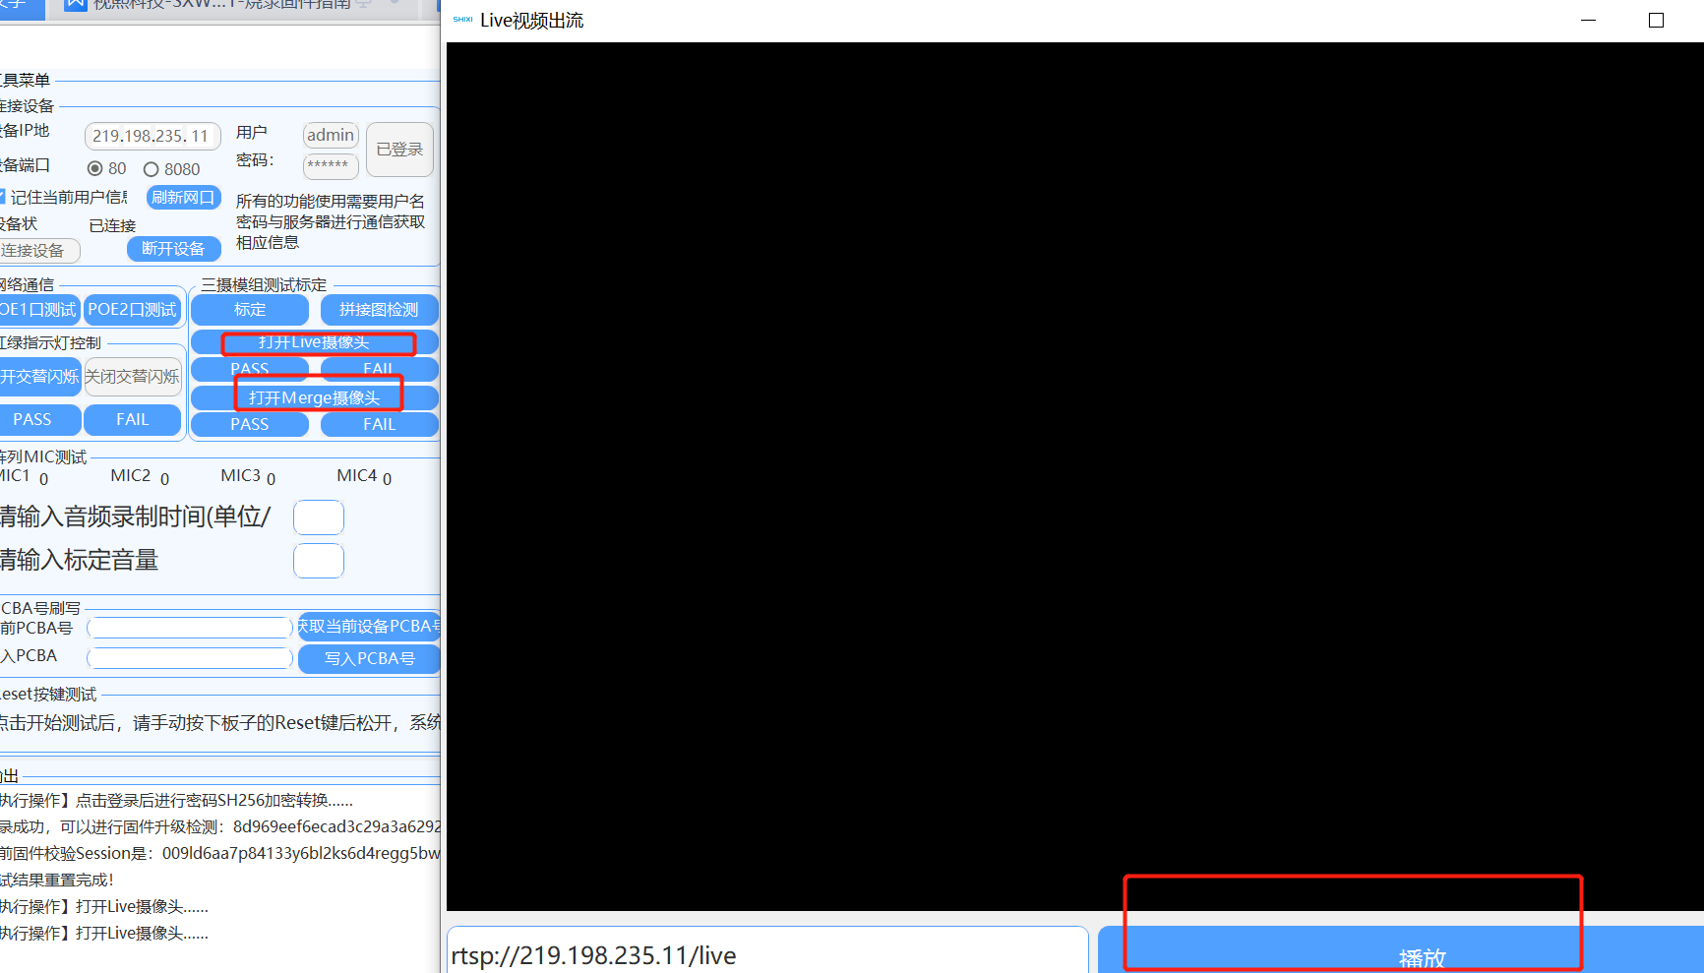

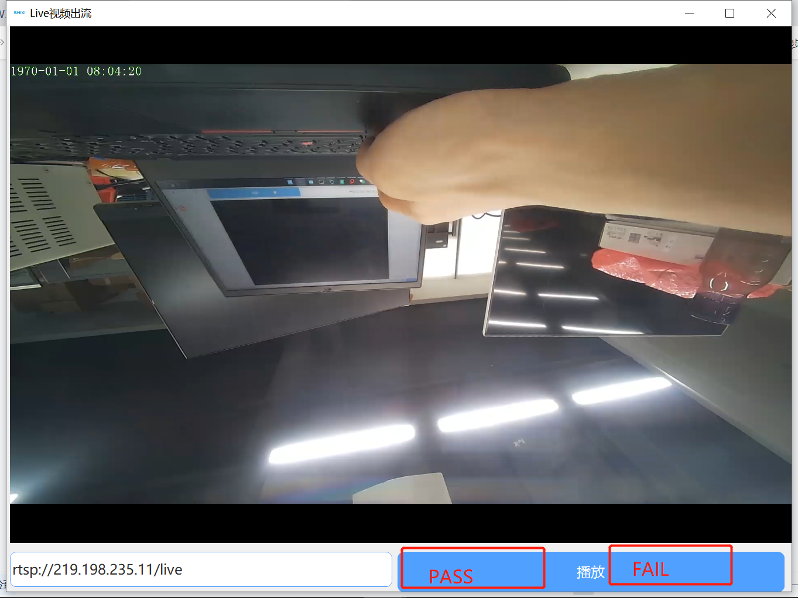

1. 点击断开设备往往是执行下一台设备测试，此时需要自动清空测试结果

–【修改为增加一个下一台设备的按钮】 因为【重启设备】和【升级固件】和【烧录MAC】都会在完成后进行一次断开设备操作，这里如果直接进行重置的话，可能当前设备还没有测试完成，就清空测试结果了，故不建议修改，由测试人员每次测试完一台设备后，点击下一台设备按钮会清除数据并断开当前设备同时清空其他显示数据，再插入下一台设备即可。

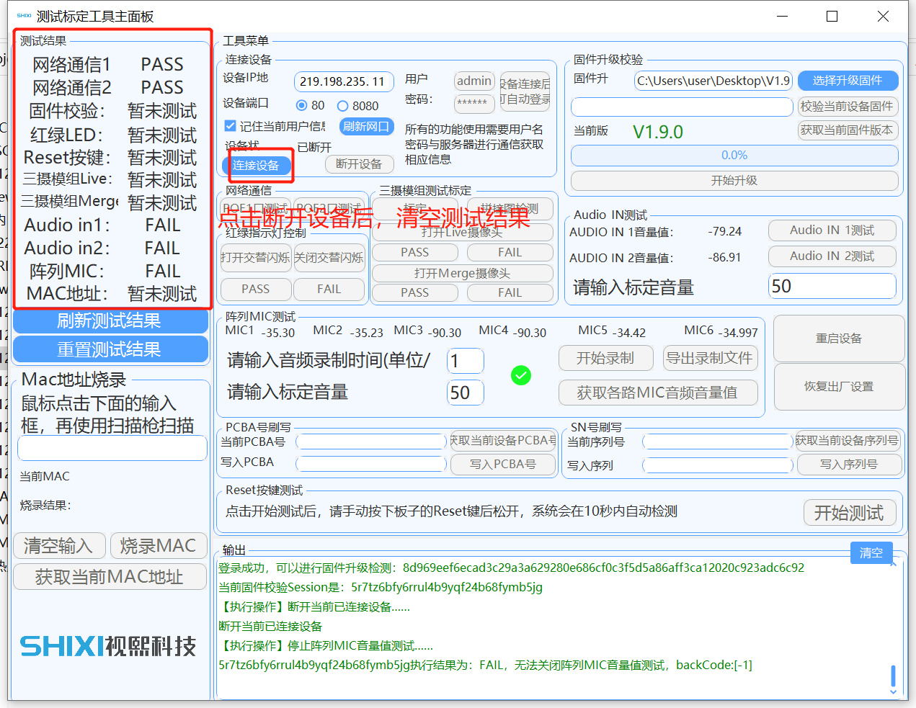

1. 如下图，按照工厂要求的格式变更mac地址输入格式，当输入完成，接收到回车键后，自动执行烧录MAC操作的 -- DONE

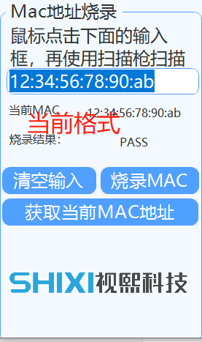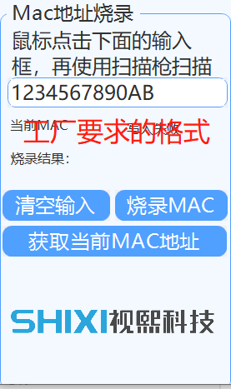

1. 变更网络通信测试，改成一颗按键并附上红色字体“**\*请将网线插入另一个网口，并点击下面按键**”，另外，以下版本在实测快速变更另一个网口插拔测试时发现异常弹框，建议软件可增加检测时间。 -- 【不进行修改】因为无法确认哪一个网口连接上，当前使用网口按钮一一对应的测试方式更避免了漏测等情况，这里增加了提示UI，其他暂不修改，同时因为插拔网口，会有1s不到的识别时间，这里不做异常处理，是为了保证不论是哪一个网口都能与板子通信正常，这不到1s的等待是正常行为。

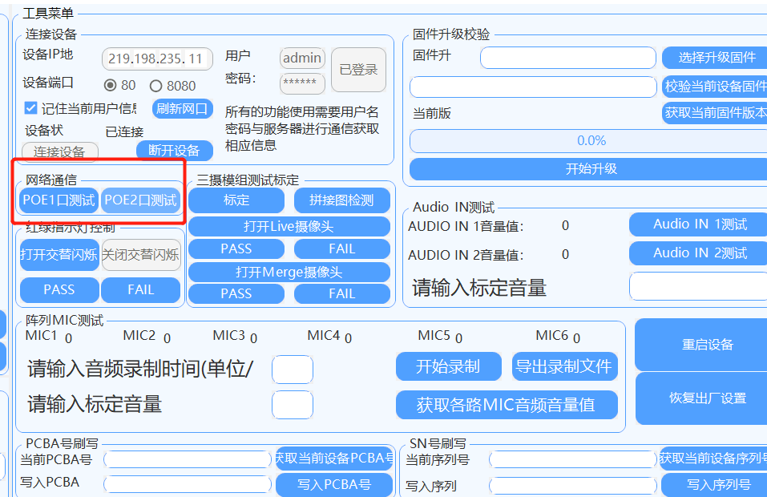



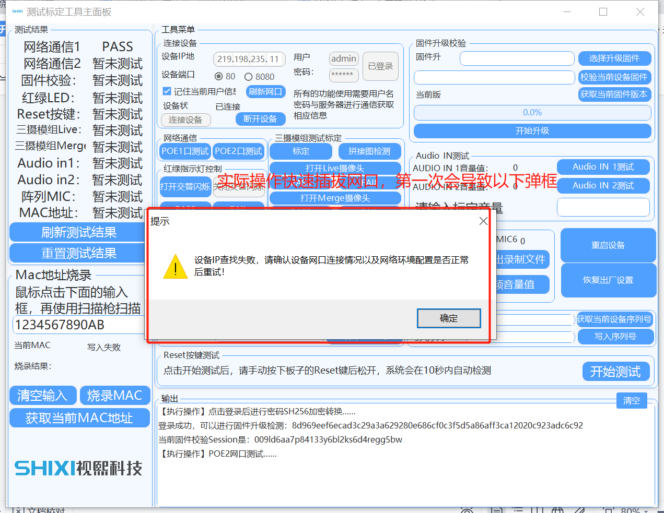

1. 为了应对裸板测试，增加裸板测试模式复选框，当勾选“裸板测试模式”后，只需要满足MIC1-MIC6之间的值相差不超过5即判断为PASS，此模式下MIC值与标定音量值无关，另外，在“裸板测试模式”下，测试结果仅显示5s，5s后无论PASS还是FAIL，测试结果栏中阵列MIC测试结果变为“暂未测试”

